# 经验总结文档

1. web.xml报错

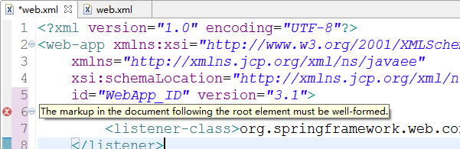

因为<web-app>没有与</web-app>配对